**Instituto Tecnológico Superior “Daniel Álvarez Burneo”**

**Programación Punto NET II**

**Nombre:** Santiago Jimenez

**Fecha:** 22/06/2019

1. **Programa “Agenda con los 30 campos”.**

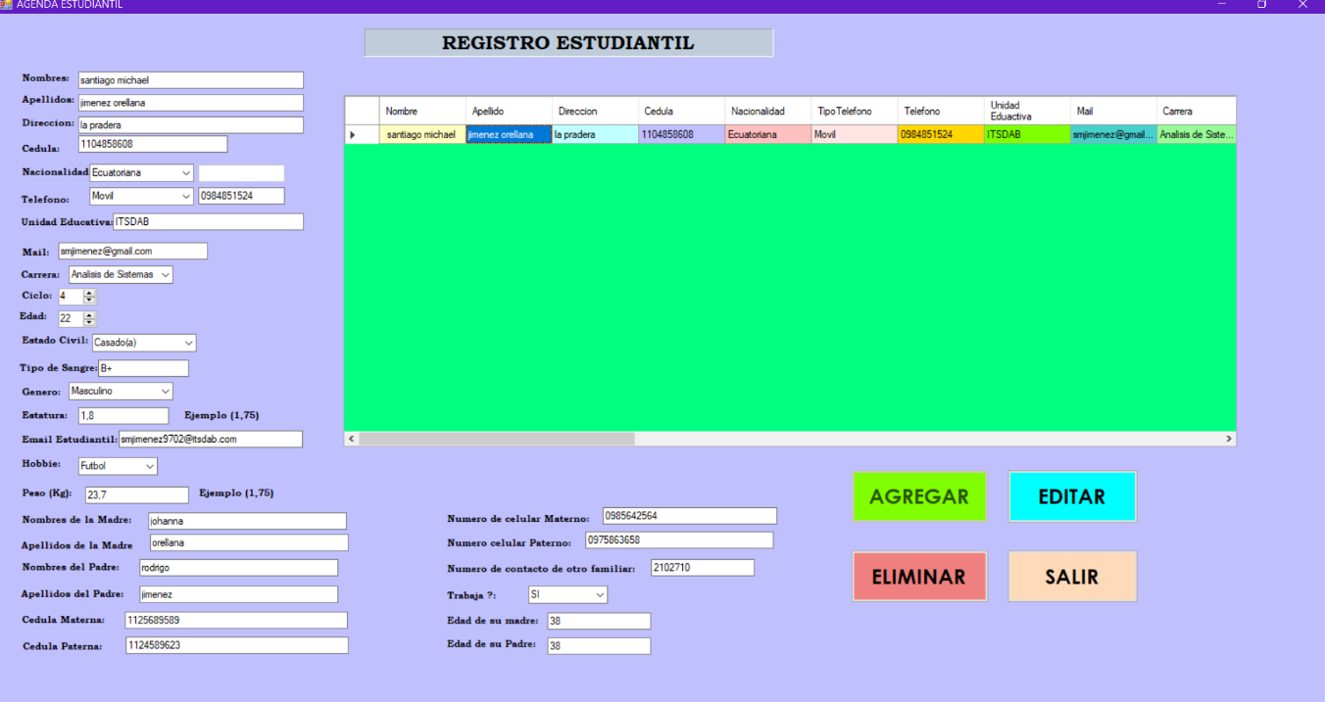

1. **Programa “Agenda con 15 campos con agregación de mensajes”.**

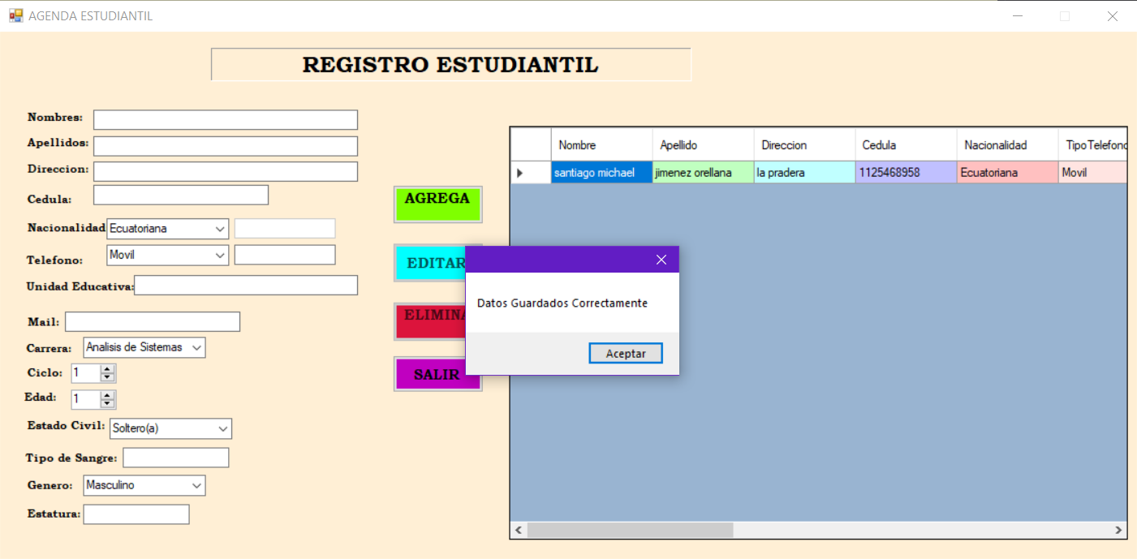

1. **Programa “Agenda con 15 campos añadiendo ToolTip”.**

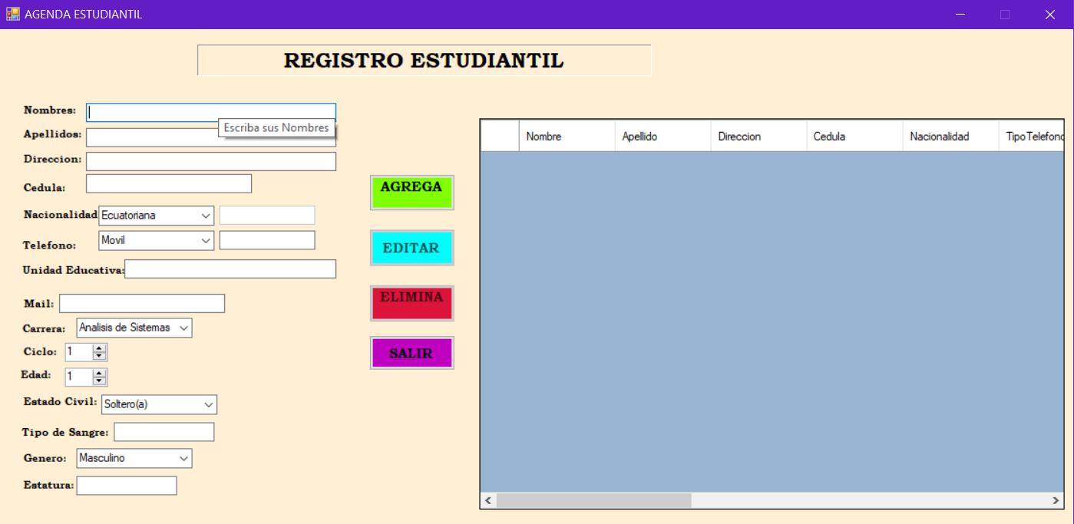

1. **Programa “Agenda sin ToolTip ni Mensajes”.**

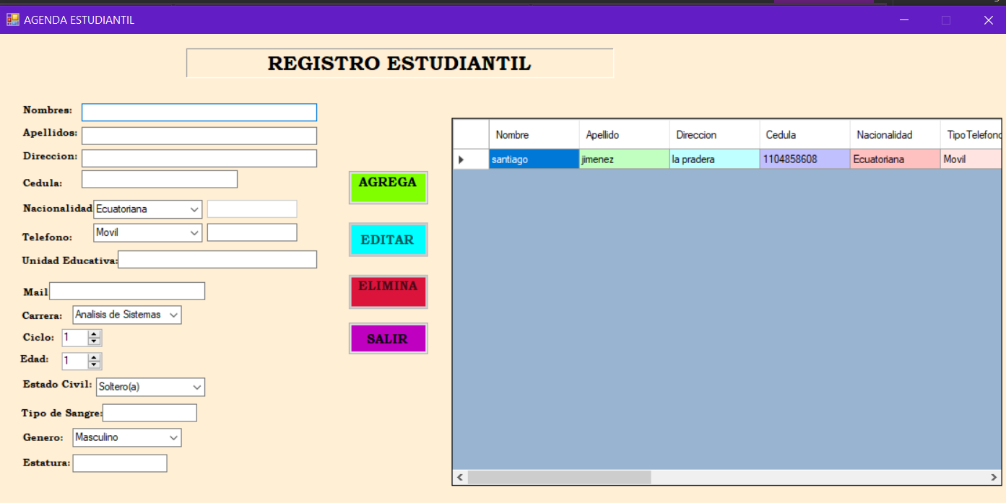

1. **Programa “Agenda Telefónica”.**

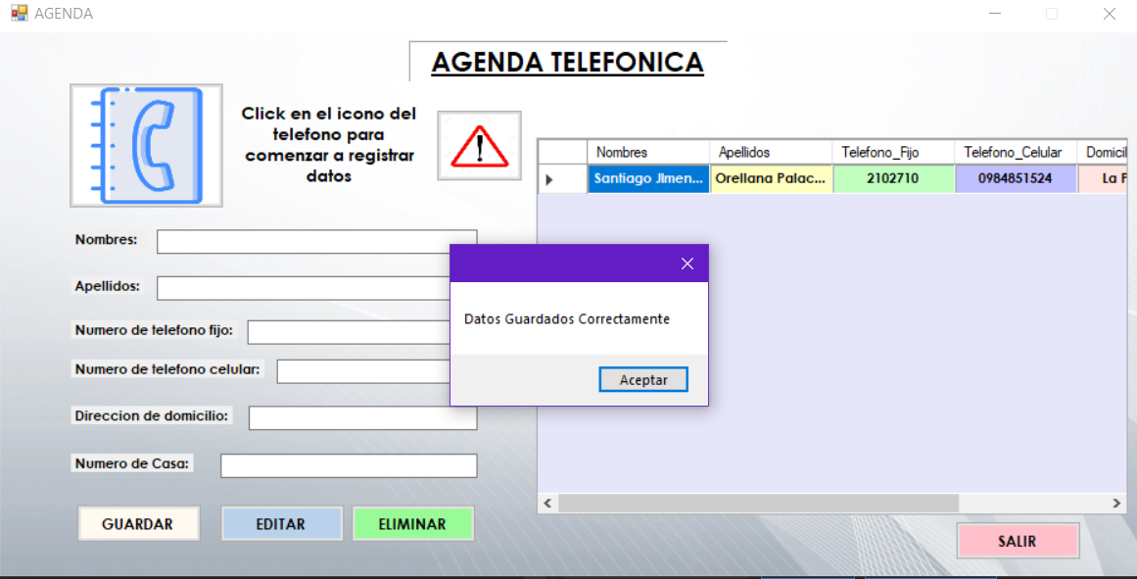

1. **Programa “Usando la Herramienta de “ToolStripContainer”.**

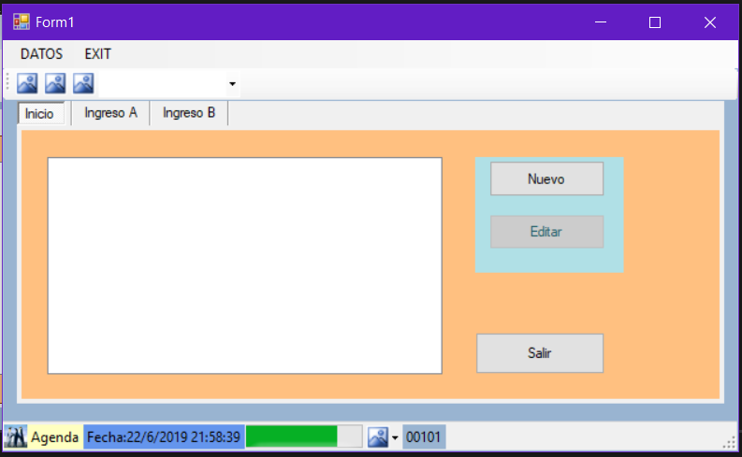

1. **Programa “Utilizando los diferentes tipos de barras”**

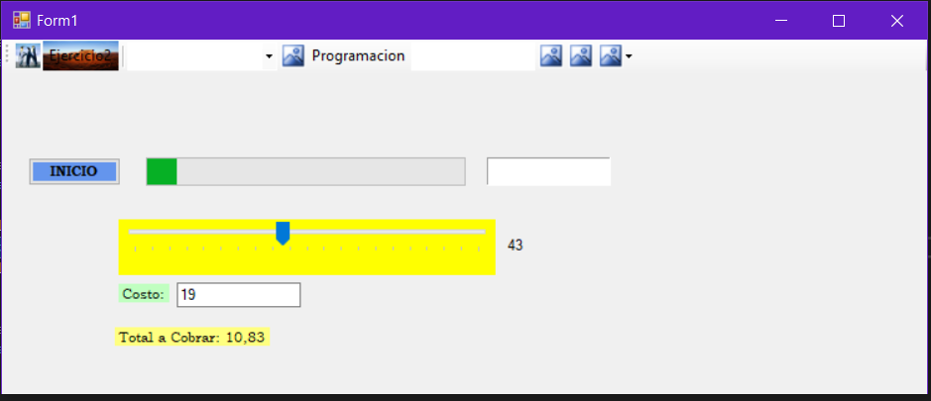

1. **Programa “Cyber Control” permite a los usuarios el alquiler de maquinas dentro de un cyber.**

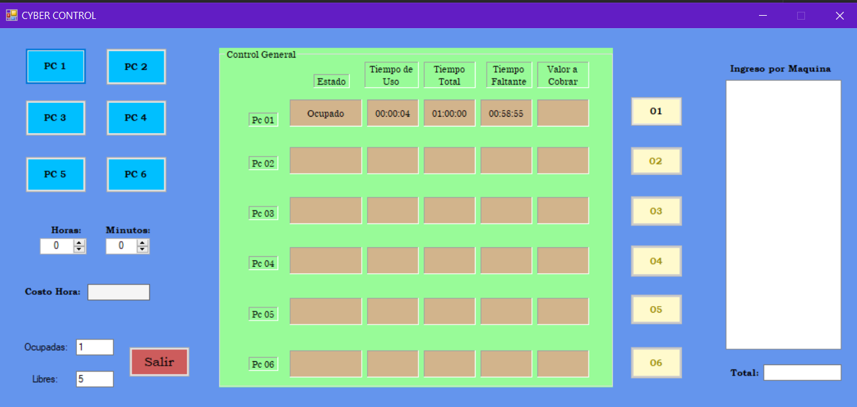

1. **Programa “Elementos Windows Form”**

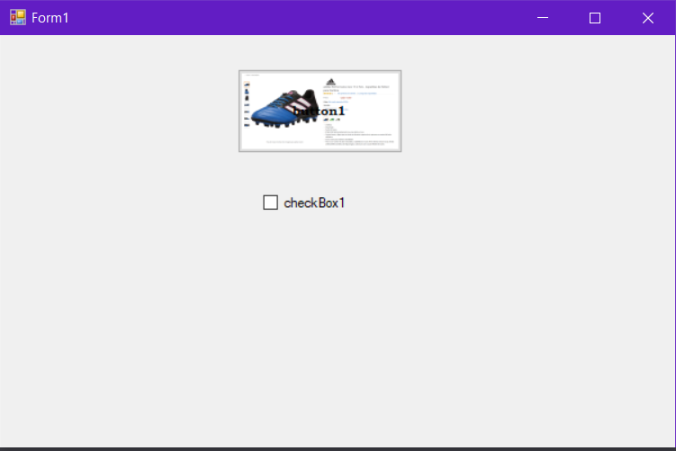

1. **Programa “Examen Bimestral”**

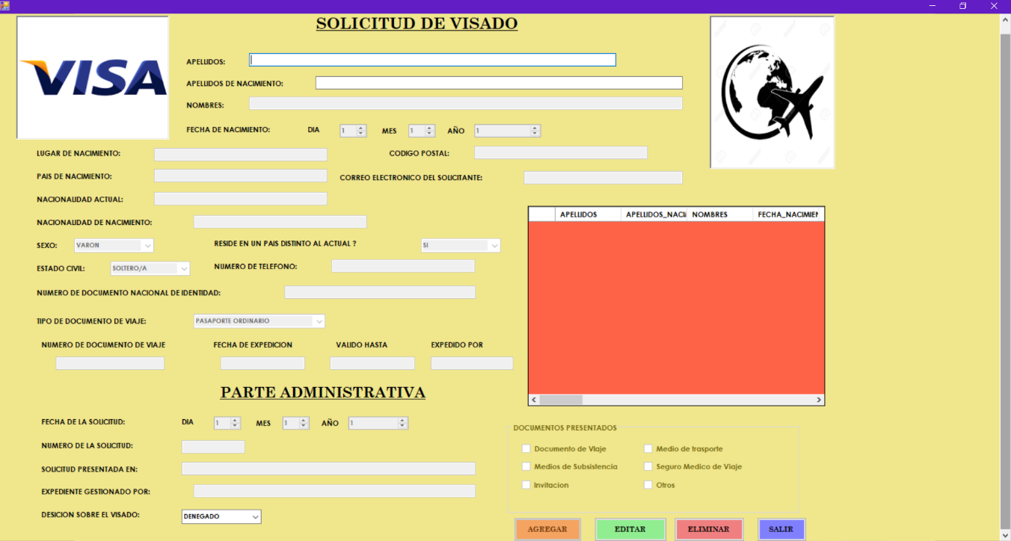

1. **Programa “Una ventana principal que nos lleva a diferentes formularios mediante botones”**

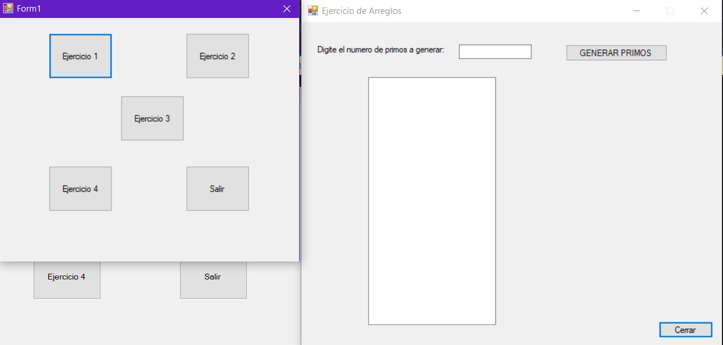

1. **Programa “Diferentes Menus y Operaciones”**

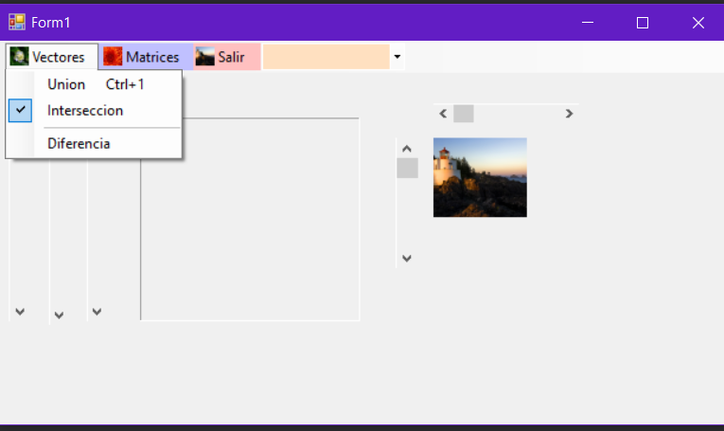

1. **Programa “Pratica con DGV”**

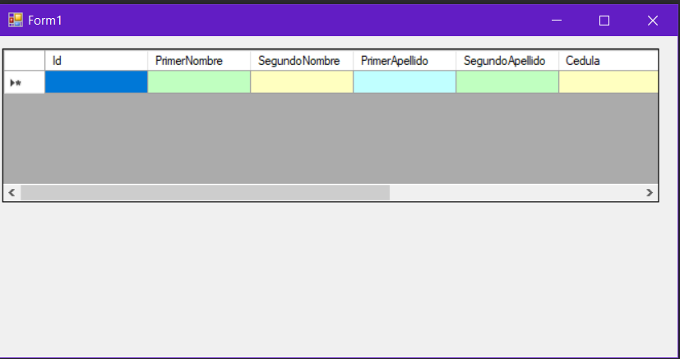

1. **Programa “Timer Con Alarma”.**

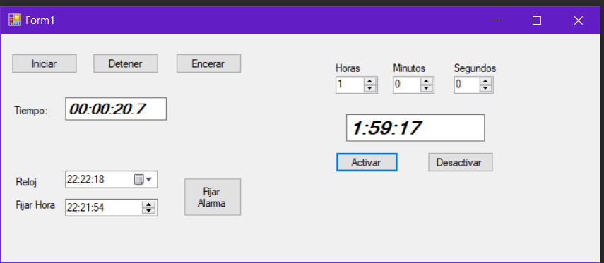

1. **Programa “Animación de Imagen”**

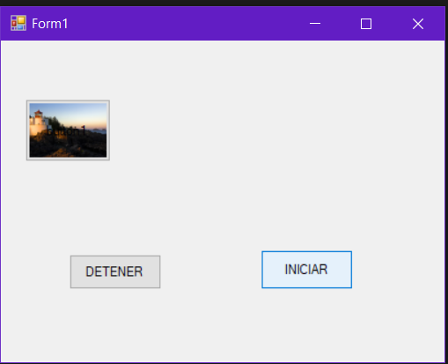

1. **Programa “Compra-Venta de Vehículos” (grupal).**

